Сабақтың жоспары
План урока
Пән  предмет | Ұлттық тағам | Күні  дата
№ сабақ  занятие № | 6 | Топ  группа | П-33
Тақырып  Тема | Киік етін жіліктеудің ерекшеліктері және кулинарлық қолдану
Мақсат
Цели
Білімділік: Оқушыларға тамақ дайынду технологиясы пәні туралы,
Дидактическая түсінік беру және оның міндеттерімен таныстыру.
Дамытушылық Оқушылардың пәнге деген қызығушылықтарын, ойлау қабылеттерін, Развивающая жадысын дамыту.
Тәрбиелік: Оқушылардың мәдениеттілікке, ұкыптылыққа, тазалыққа, Воспитательная:тәртіп сақтауға тәрбиелеу.
Сабақтын типі (тұрпаты)  Тип урока | Жаңа тақырып түсіндіру
Сабақтың әдісі  Метод обучения | Ауызша, дәріс, сұрақ-жауап
Көрнекілік  Оснащение | Оқулық, дәптер, схемалар
Сабақтың барысы
Ход урока
1. Бағдарлану – мотивациялық блок
Мотивационно – ориентировочный блок
Сабақтың тақырыбына шығу, жазу  Выход на тему, запись темы урока |  |  |  | Оқу мақсатын қою  Постановка цели, задач урока  Білім мен біліктілігін жетілдіру
Сабақтың барысымен танысу Знакомство с ходом урока
Білім жаңғыртуы
Актуализация знаний
1. Киік етінің ерекшелігі неде деп ойлайсыңдар?
2. Киік үй малына жатады ма?
3. Аунату дегенді қалай түсінесіңдер ?
4. Ұша дегенді қалай түсінесіңдер?
5. Қандай мал еттерін білесіңдер?

2. Операциялық- танымдық блогы
Жаңа материалды мазмұндау (баяндау)
Изучение нового материала (дәріс)
- Киік етінің құрамы
- Еттің ұлпалары
- Киік етін жіліктеу, бөлу
- Киік етінен дайындалатын ірі кесекті жартылай өнімдер
- Киік етінен дайындалатын ұсақ кесекті жартылай өнімдер
- Киік етінен дайындалатын кескінделген жартылай өнімдер

Білімдерін бекіту
Закрепление знаний
Опрос учащихся по вопросам.
1. Киік етініңқұрамын не жатады?
2. Еттің ұлпаларына не жатады ?
3. Киік етін қазақша жіліктеу ерекшелігі қандай?
4. Киік етінен дайындалатын ірі кесекті жартылай өнімдерді ата.
5. Киік етінен дайындалатын ұсақ кесекті жартылай өнімдер қандай?
6. Киік етінен дайындалатын кескінделген жартылай өнімдер қандай?

3.Рефлексия бақылау блогы
Нәтижелерді жинақтап, қортындылау
обобщение результатов, подведение итогов оценивание учащихся
Рефлексия
Рефлексия Бұл сабақта өзіме не алдым? Осы сабақта не үйрендім?

Үй тапсырмасы
Домашнее задание Өтілген тақырыпқа дайындалып келу

қолы ___________________
подпись ________________

№ 6-сабақ
Киік етін жіліктеудің ерекшеліктері және кулинарлық қолдану
- Киік ұшасын бөлу
- Киік денесінің алдыңғы бөлігін бөлшектеу
- Киіктің артқы бөлігін бөлшектеу
- Аспаздық пайдаланылуына қарай алынған бөліктерді сорттау

Киіктің ұшасын бүйрегінен бөліп алады, егер ол бүйрегімен түскен болса. Жамбас сүйегінің басының шығыңқы жері алдынан көлденең шауып не кесіп екі: алдыңғы және артқы бөліктерге бөледі.
Киіктің денесінің алдыңғы бөлігін бөлшектеу және етті сүйектен ажырату. Алдыңғы бөліктен алдымен қолдарын сосын мойын омыртқаның соңғысы арқылы мойнын шауып түсіреді. Қалған бөліктер арқа –бел омыртқалар бойының екі жанындағы жұмсақ еттерді тіледі де омыртқалады ұзына бойында шабады. Төс сүйегін шауып екіге бөледі.
Алынған жартының ішкі бетін жоғары қаратып үстелге салады да, қабырғаны көлденең екіге бөле тілім жасап шауып түсіреді. Осылайша арқа бел және төстік алынады.
Арқа-бел (корейка) бөлігінің ені ұзына бойына бірдей болуы керек және ондағы қабырғаның ұзындығы 8 см артық болмауы тиіс.
Мойын бөлігінің етін ажырату үшін жұмсағын омыртқа бойымен тіледі де жұмсақты тұтастай сылып алады.
Жаурын бөлігін сиыр денесінен етті ажыратқандай етіп сыпырып алады. Тазалау кезінде сіңірлермен дәнекер ұлпаларын алып тастайды да сыртындағы жарғақты қалдырады. Арқа-бел бөлігімен төстіктен етті толық сыпырып алмайды, бірақ оның сыртқы бетіндегі (арқа белінің) сіңірлерді жояды. Төстіктен етегіндегі шандырлы етті (құрғақ көк ет бөлігін) кесіп алады.
Киіктің артқы бөлігін бөлшектеу және етті ажыратып алу. Артқы бөлікті омыртқа ұзына бойымен екі бөлікке: жамбас-сан бөліктеріне алады. Артқы аяқтың етін ажырату сиырдың ұшасынан етті ажыратқан тәсілмен бірдей. Массасы 5 кг артық емес жұмсақты тұтастай жамбас-сан бөлігінде қалдырады. Ірі денеден жамбас-сан бөлігін жарғақ бойымен 4 бөлікке кеседі. Тұтас күйінде қуыру үшін етті ажыратуды толық жүргізбеуге болады., бірақ одан жамбас сүйегі. (жеке өз»н) алу керек.
Сұрақтар:
- Киік ұшасы қалай бөлінеді?
- Киік денесінің алдыңғы бөлігі қалай бөлшектенеді?
- Киіктің артқы бөлігін қалай бөлшектейді?
- Киік етінің дәмінің ерекшелігі неде?

Көрнекілік
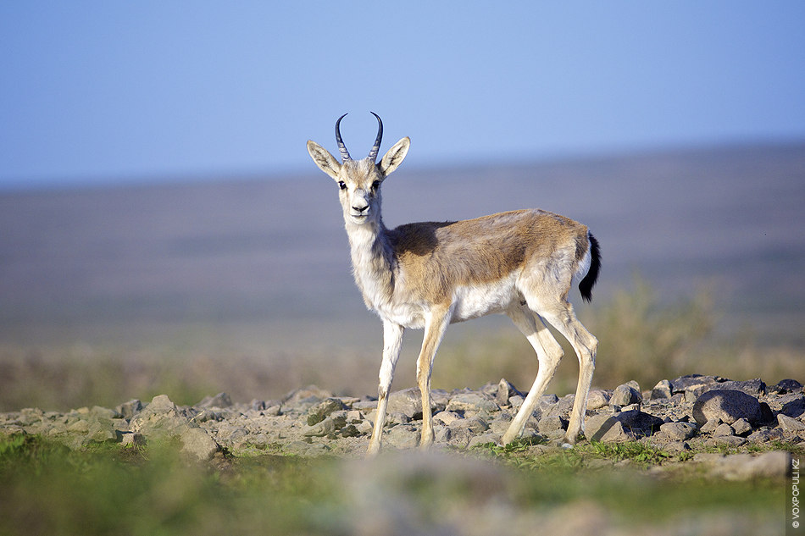
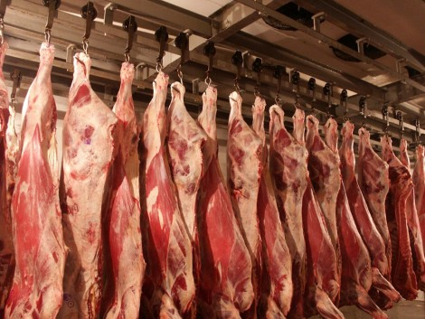

Қосымша тапсырмалар
Сызба бойынша киік бөліктерінің атауын ата.

